БАШ[ОРТОСТАН РЕСПУБЛИКА]Ы  СА[МА{ОШ РАЙОНЫ  муниципаль районЫНЫ@  И*КЕ [АЛМАШ АУЫЛ СОВЕТЫ  АУЫЛ БИЛ^м^]Е  ХАКИМИ^ТЕ | 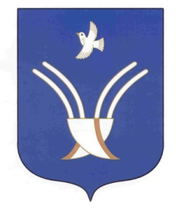 | Администрация  сельского поселения  старокалмашевский сельсовет  муниципального района Чекмагушевский район Республики Башкортостан

БОЙОРОК РАСПОРЯЖЕНИЕ

09.01.2014 й. № 1 09.01.2014 г.

Об установлении лимита остатка наличных денег на 2014 год

В соответствии с утвержденным ЦБ РФ Положением о порядке ведения кассовых операций с банкнотами и монетой Банка России на территории РФ от 12.10.2011 г. №373-П и на основании выполненного расчета лимита остатка наличных денег

ПРИКАЗЫВАЮ на период с 01.01.2014 по 31.12.2014 г.:

- Установить лимит остатка наличных денег (максимально допустимую сумму наличных денег, которая может храниться в месте для проведения кассовых операций) равным 3760,00 руб.
- Установить период времени между днями сдачи в банк наличных денег, поступивших за оказанные услуги, равным 5 рабочим дням.
- Контроль исполнения настоящего приказа возложить на главного бухгалтера А.Н. Кадырову.

Приложение:
Расчет лимита остатка наличных денег на 2014 год.

Глава сельского поселения А.У. Макулов

